БЕЛОРУССКИЙ ГОСУДАРСТВЕННЫЙ УНИВЕРСИТЕТ

Факультет прикладной математики и информатики

Кафедра технологий программирования

#### ОТЧЕТ

#### по лабораторной работе №1

По курсу “Модели данных и СУБД”

**Проектирование баз данных.**

**Основы работы в Oracle Data Modeler**

**Подготовил:**  
студент 3 курса 13 группы кафедры ТП  
Петров Андрей Александрович

Минск, 2021 г.

# ЦЕЛЬ РАБОТЫ:

изучить проектирование логической и физической (реляционной) моделей базы данных в среде Oracle Data Modeler.

# ЗАДАЧИ РАБОТЫ:

* 1. Cпроектировать схему баз данных на логическом уровне, используя для этого пакет ERwin или другие CASE-средства, обеспечить требования нормализации таблиц баз данных;
  2. Cформировать структуру таблиц баз данных на физическом уровне, подобрать подходящие имена таблицам и их полям.

## ЧАСТЬ 1. ЗАДАНИЕ 1-6.

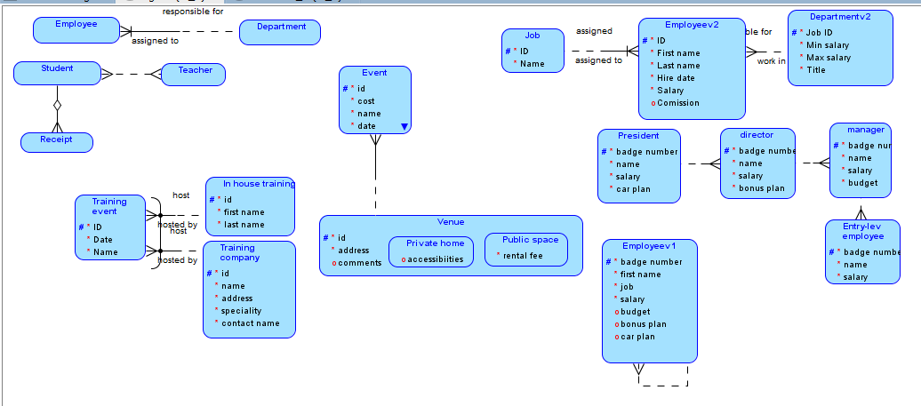

## ЧАСТЬ 2. ЗАДАНИЕ 1. ДОМАШНЯЯ БУХГАЛТЕРИЯ

**Описание предметной области:** семейный бюджет формируется из различных источников – заработная плата взрослых членов семьи, выигрыши в лотерею, подарки, денежные переводы. Имеются статьи расходов – транспортные расходы, развлечения, отдых, оплата за коммунальные услуги, закупка продуктов, одежды. Однократная сумма расходов несовершеннолетних членов семьи не должна превышать 50 руб.

Задачи. Необходимо учитывать доходы и расходы каждого члена семьи в любой произвольный период времени (минимальный период – сутки). Отслеживать движение денежных средств (какая сумма потрачена и кем, на какие цели, в случае передачи денежных средств или целевой оплаты – получателя).

**Логическая модель:**

